**МИНИСТЕРСТВО ЦИФРОВОГО РАЗВИТИЯ, СВЯЗИ И МАССОВЫХ КОММУНИКАЦИЙ РОССИЙСКОЙ ФЕДЕРАЦИИ**

Ордена Трудового Красного Знамени федеральное государственное

бюджетное образовательное учреждение высшего образования

«Московский технический университет связи и информатики»

(МТУСИ)

Кафедра «КИС»

Отчет по 1 лабораторной работе

По предмету: «Основы Программирования в Корпоративных информационных системах»

|  |  |
| --- | --- |
| Выполнил: | студент группы  БВТ2205 Кучин М.А. |
| Проверил: | Игнатов Д.В. |

Работа со строковыми значениями

1. Реализовать вывод строки с кавычками и без в пользовательском режиме. Пример: «Это текст» и Это текст;

2. Вывод строки в однострочном и многострочном формате. Пример: «Это текст»

«Это

Текст»;

3. Сравнить работу конкатенации строк и СтрШаблон() на своем собственном примере.

Работа с числовыми значениями

1. У Зинаиды Петровны есть скидочная карта, по которой она может получить скидку в размере 7% от стоимости покупки. Сколько заплатит Зинаида Петровна, если она выбрала товар на сумму 1200 рублей?

2. Вычислите выражение: (Унарный минус(Переменная1 Плюс Переменная2) Деление Переменная2 Умножение Переменная1) Остаток от деления (Переменная2 Минус Переменная1), где Переменная1 и Переменная2 – числа на выбор.

Работа с типом дата

1. Инициализировать дату и вычесть из нее 125 дней;

2. Инициализировать дату и вычесть из нее 9 месяцев; 3. Инициализировать дату и прибавить 7 лет.

Инициализации сделать в разных форматах!

Работа с типом булево

1. Вычислите выражение: (ИСТИНА ИЛИ ЛОЖЬ) И (ИСТИНА И ЛОЖЬ);

2. Вычислите выражение: НЕ (ИСТИНА И ЛОЖЬ) ИЛИ (ИСТИНА И ИСТИНА И ЛОЖЬ ИЛИ НЕ ИСТИНА);

3. Вычислите выражение: (4375/16*0.9) > -(675+435/100*(-73)) И НЕ ЛОЖЬ.

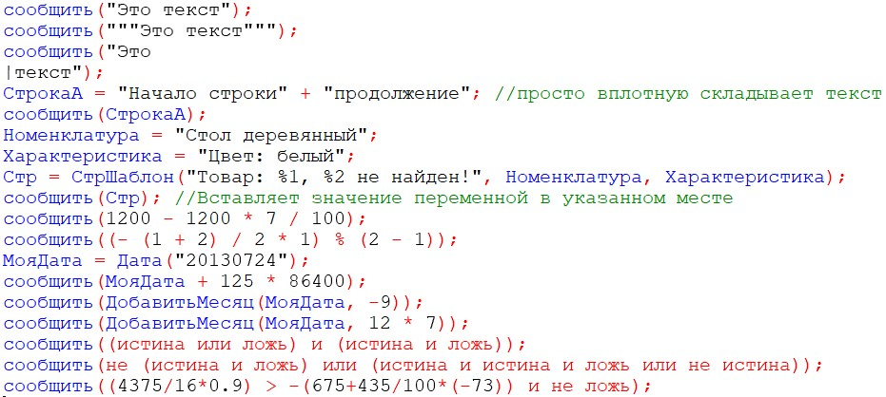

Рис. 1 скриншот с программным кодом

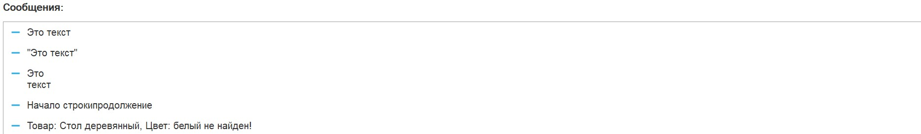

Рис. 2 результаты работы

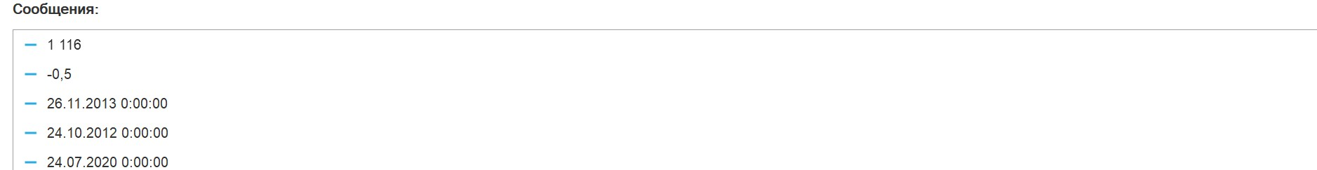

Рис. 3 результаты работы

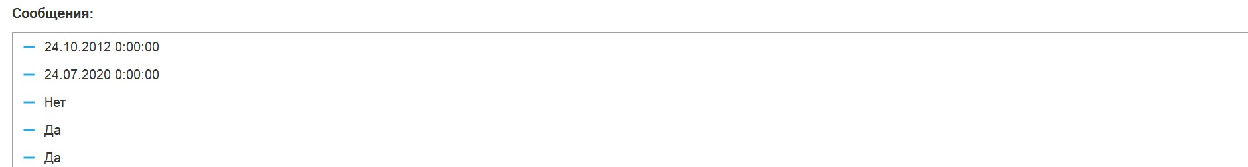

Рис. 4 результаты работы

Результаты работы в текстовом варианте:

Это текст

"Это текст"

Это

Текст

Начало строкипродолжение

Товар: Стол деревянный, Цвет: белый не найден!

1 116

-0,5

26.11.2013 0:00:00

24.10.2012 0:00:00

24.07.2020 0:00:00

Нет

Да

Да

Аргументация результатов:

Это текст – Вывод строки “Это текст” без кавычек в однострочном формате

"Это текст" – Вывод строки “Это текст” с кавычками

Это

Текст – многострочный вывод текста с помощью вертикального слеша

Начало строкипродолжение – конкатенация с помощью +

Товар: Стол деревянный, Цвет: белый не найден! – конкатенация с помощью оператора СтрШаблон() на своем собственном примере

1 116 – столько заплатит Зинаида Петровна, если она выбрала товар на сумму 1200 рублей

-0,5 – результат выражения (Унарный минус(Переменная1 Плюс Переменная2) Деление Переменная2 Умножение Переменная1) Остаток от деления (Переменная2 Минус Переменная1), где Переменная1 и Переменная2 с числами 1 и 2

26.11.2013 0:00:00 – прибавили к 24 июлю 2013 125 дней

24.10.2012 0:00:00 – вычли из 24 июля 2013 9 месяцев

24.07.2020 0:00:00 – прибавили к 24 июля 2013 7 лет

Нет – результат выражения (ИСТИНА ИЛИ ЛОЖЬ) И (ИСТИНА И ЛОЖЬ)

Да – результат выражения НЕ (ИСТИНА И ЛОЖЬ) ИЛИ (ИСТИНА И ИСТИНА И ЛОЖЬ ИЛИ НЕ ИСТИНА)

Да – результат выражения (4375/16*0.9) > -(675+435/100*(-73)) И НЕ ЛОЖЬ